

Воздушный компрессор модель LOA P211.

Инструкция по настройке и эксплуатации.

- Сборка воздушного компрессора. Убедитесь в наличии всех деталей перед сборкой воздушного компрессора.
Список деталей.
1. Воздушный компрессор с воздушным фильтром;
2. Манометр;
3. (2)- 1/4" контрольный клапан;
4. Клапан регулирования воздуха (ARV);
5. Полиэтиленовая труба;
6. (2) фитинги для трубы;
7. (3) Резиновых основания или (1) подставка с (3) анти-вибрационными вставками.
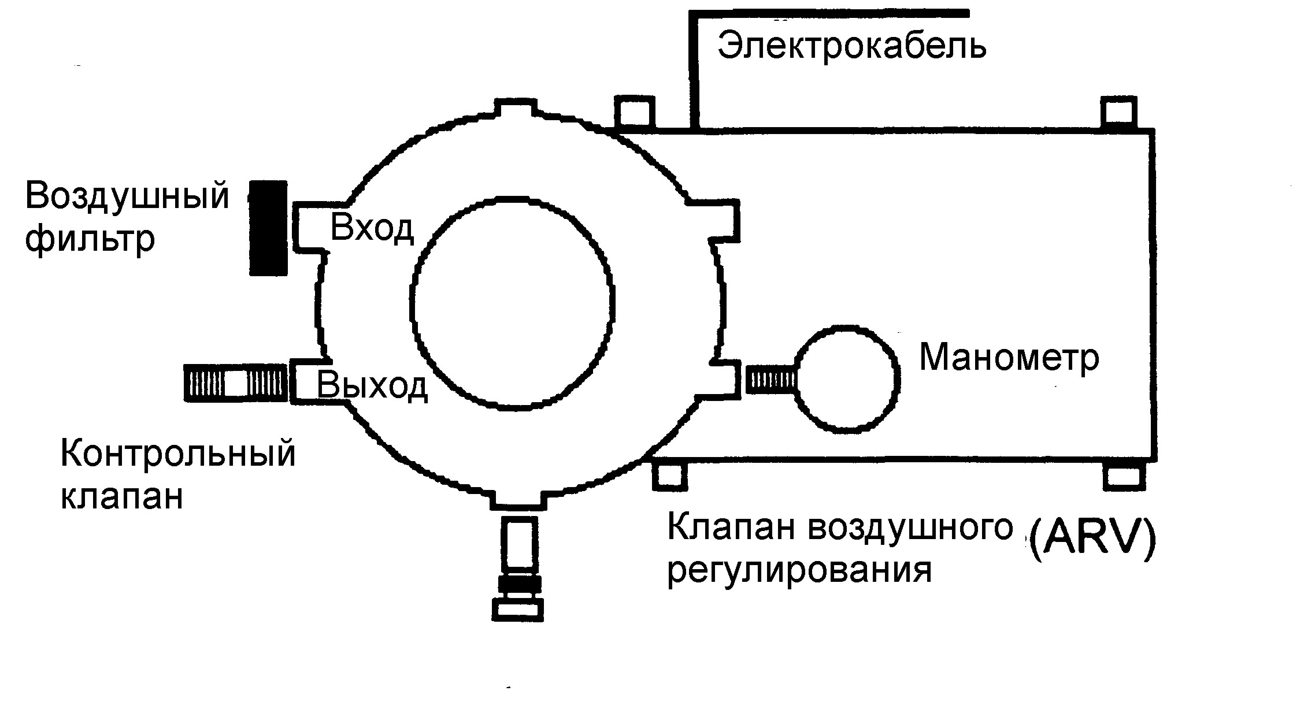
Рис.1

Будьте внимательны, не затягивайте сильно фитинги, чтобы не треснула головная часть компрессора.

1. Намотайте тефлоновую ленту на наружную резьбу переходника.
2. Удалите заглушки воздушного компрессора, используя ¼” ключ.
3. Установите манометр в противоположный выходу порт.
4. Установите клапан регулирования воздуха (ARV).
5. Установите первый контрольный клапан в выход компрессора. Будьте уверены, что стрелка направления потока на контрольном клапане направлена в сторону точки нагнетания.
6. Вверните три резиновых вставки в основание насоса.
7. Воздушный компрессор полностью собран, и теперь можно отрегулировать давление на выходе.
8. Оставьте второй контрольный клапан и соединитель трубы для установки точки нагнетания, объяснение будет дано в пункте 3.

Дополнительные аксессуары.

Смесительные танки. Рекомендуются для удаления избытка воздуха и серы во время аэрации воды. Стандартные фильтрационные танки или водяные резервуары могут быть также использованы в качестве смесительных танков. Для определения размера танка определяется производительность м³/ч, умноженная на два. Это дает размер танка в литрах. Обычно, чем больше объем танка, тем лучше реакция окисления, благодаря более длительному контакту воды с воздухом.

Механические воздухоотводчики. Доступны в двух вариантах: полиамидный имеет встроенную запорно-выпускную функцию, позволяющую делать очистку и латунный воздухоотводчик выпускает в четыре раза больше воздуха, чем полиамидный, но у него нет запорно-выпускной функции.

Макси-отводчики. Доступны в двух вариантах: с напряжением 115 и 230 вольт. Больше применяются для промышленных применений или когда требуется много воздуха. Электрические отводчики обеспечивают полное перекрытие, предотвращая возможные утечки.

- Установка и контроль давления на выходе.

Контроль выходного давления:
  - Ослабьте фиксирующую гайку (против часовой стрелки) на клапане регулирования воздуха (ARV).
  - Затем поверните регулировочную гайку против часовой стрелки примерно на половину пути. Это ослабит напряжение на шарик и пружину, позволяя воздуху протекать свободно из клапана регулирования воздуха (ARV). Это предотвратит нарастание избыточного давления, когда Вы закроете выпускной клапан. Не добивайтесь превышения давления
6,7 Бар.
  - Подключите воздушный компрессор в розетку с соответствующим напряжением.
  - Медленно закройте выпускной порт (таким образом, смоделируем давление в трубопроводе).
Чтобы закрыть выпускное отверстие используйте:
A. Вверните ¼” шаровой клапан в контрольный клапан.
B. Вверните ¼” заглушку.
С. Временно снимите контрольный клапан и используйте дополнительную заглушку.
D. Для снижения давления, удерживайте палец поверх контрольного клапана.
5. Продолжайте постепенно плотно перекрывать выпускной клапан. Воздух при этом должен свободно выходить из ARV, а манометр показывать ноль. Если это не так, продолжайте поворачивать регулировочную гайку против часовой стрелки для спуска давления.
6. Если воздушный компрессор включили, выпускной порт полностью закрыли, и показания манометра на нуле, то воздух должен выходить из ARV.
7. Теперь Вы готовы протестировать способность воздушного компрессора создавать выходное давление. Вы также сможете установить с помощью ARV любое желаемое давление (объяснение будет дано в конце этого раздела).
8. Чтобы создать давление на выходе, постепенно вращайте по часовой стрелке регулировочный винт на ARV. Давление начнет возрастать, по причине увеличения напряжения на шарик и пружину. Не превышайте давления свыше
6,7 Бар.
9. Когда желаемое давление будет достигнуто и воздух проходит через ARV, то воздушный компрессор установлен на соответствующее напорное давление, чтобы вводить воздух в напорный водяной трубопровод.
10. Не устанавливайте ARV свыше 34 литров, так как это может вызвать у стандартного клапана сброса давления, находящегося обычно на напорном танке, возможные сбросы воды в результате образования избытка давления.

Установка безопасных ARV настроек.
- Используйте регулировочный винт для установки желаемого давления, затем отверните блокирующую гайку по часовой стрелке и закрепите ее против тела AVR. Зафиксируйте блокирующую гайку. Таким образом, регулировка будет зафиксирована на установленном желаемом давлении.
- Если давление не создается после вращения регулировочной гайки, проверьте выпускной порт и соединение коллектора на герметичность (манометр, ARV, и выпускной порт). Если утечки нет, то воздушный компрессор может быть поврежден или изношены уплотнения, то есть компрессор будет работать в холостую.
- Когда компрессор создаст желаемое давление и ARV будет защищено, то он готов к установке.

3. Установка воздушного компрессора совместно с реле давления насоса для водоснабжения, выступающего в качестве источника питания.
1. Пользователь может выбрать:
- Безопасный компрессор с основанием танка.
- Установку на стеллаже.
- Подвеску на кронштейне.
Компрессор должен быть установлен над точкой нагнетания. Сжатый воздух будет создавать конденсат. Монтаж компрессора над точкой нагнетания позволит конденсату протекать вниз по направлению к точке нагнетания.
2.Установите тройник в линию лицом вверх. Накрутите на тройник фитинг с внутренней резьбой (нет в комплектации). Это будет точкой нагнетания воздуха.
3.Установите второй ¼” контрольный клапан в точку нагнетания. Будьте уверены, что стрелка и поток направлены в точку нагнетания и выходят из компрессора.
4.Установите второй соединитель трубы на контрольном клапане в точку нагнетания.
5. Соедините трубу из компрессора с точкой нагнетания.
6. Затяните все фитинги, не перезатягивая их.
7. Электрическое соединение: установите соответствующий 115 или 230 вольт источник питания и соедините реле давления насоса с розеткой. Таким образом, воздушный компрессор включится с насосом.
8. Включите воду. Проверьте герметичность.
9. Включите компрессор в розетку. Запустите насос водоснабжения после нескольких циклов. По необходимости сделайте точную настройку компрессора.

4. Регулирование потока воздуха.
Для регулирования ARV ослабьте гайку фиксатор (тонкая гайка в середине фитинга). Теперь наружная регулировочная гайка может быть повернута по часовой стрелке для увеличения давления и потока воздуха; или против часовой для уменьшения давления и потока воздуха в процессе работы насоса водоснабжения. Если гайка вывернута очень сильно, то воздух потечет просто из регулирующего клапана, вместо того чтобы накачиваться в водопровод. Более того, если регулировочная гайка отсутствует, то шарик и пружинка выпадут.
Пока насос водоснабжения и компрессор работают, Вы можете установить желаемое давление на клапане регулирования воздуха (ARV). Откройте ARV на половину. Как только Вы повернете регулировочную гайку по часовой стрелке, то давление возникнет в голове насоса. Когда давление в голове будет таким же, как и в трубопроводе, то воздух будет выпущен в водопровод. Нагнетание воздуха не рекомендуется в процессе всего цикла работы насоса. Это может способствовать добавлению лишнего воздуха в систему. Нагнетание обычно необходимо в начальной стадии работы насоса. Для снижения или ограничения впуска воздуха, установите ARV 2,3 – 4,5 литров выше давления включения насоса водоснабжения. Когда насос водоснабжения включится, то компрессор тоже включится, добавляя воздух в процессе начала цикла работы насоса. Если давление в трубопроводе один раз превысит установленное давление на ARV, то больше воздуха не буде вводиться в водопровод. При этом компрессор продолжит работать в процессе цикла покоя насоса водоснабжения, но избыток воздуха будет выпускаться через ARV. (Вы можете услышать или почувствовать, как выпускается воздух). Если требуется больше воздуха, постепенно установите ARV на более высокое давление.

 | Насос водоснабжения | Компрессор
Минимальное входное давление воздуха, Бар | 2 – 3,3 | 2,3
Среднее входное давление воздуха, Бар | 2 – 3,3 | 2,7
Максимальное входное давление воздуха, Бар | 2 – 3,3 | 3,3

После установки регулировочной гайки ARV, зафиксируйте ее гайкой безопасности, повернув ее по часовой стрелке. Это зафиксирует установку желаемого давления на ARV.

  - Заключение.
- Не добавляйте слишком много воздуха. ARV используется для регулирования требуемого объема воздуха, смотрите 2 и 3.
- Смесительные танки обеспечивают необходимый контакт воды с воздухом для надлежащей реакции окисления. Размер аэрационной колонны должен быть таким же, как и размер фильтрационных танков. Мы рекомендуем минимальный размер танка 2,14 ft³ (10”x54”).
- Для смесительного танка потребуется устройство воздухоотводчик. Этот клапан служит для сброса лишнего воздуха из системы.
- Компрессор будет создавать давление равное водопроводному давлению. Давление компрессора будет постепенно увеличиваться одновременно с повышающимся давлением в водопроводе, пока не достигнет, заданного на ARV давления.
- Если компрессор установлен на 4 Бар, а насос водоснабжения на
2 – 3,3 Бар, то компрессор начнет работать при давлении 2 Бар и постепенно создаст давление до 3,3 Бар. Манометр компрессора при этом не покажет 4 Бар, так как давление в водопроводе не превышает 3,3 Бар. ARV в этом случае выступает в качестве клапана сброса давления, то есть если давление достигнет 4 Бар, то ARV сбросит избыток воздуха.

- Возможные варианты инсталляции.

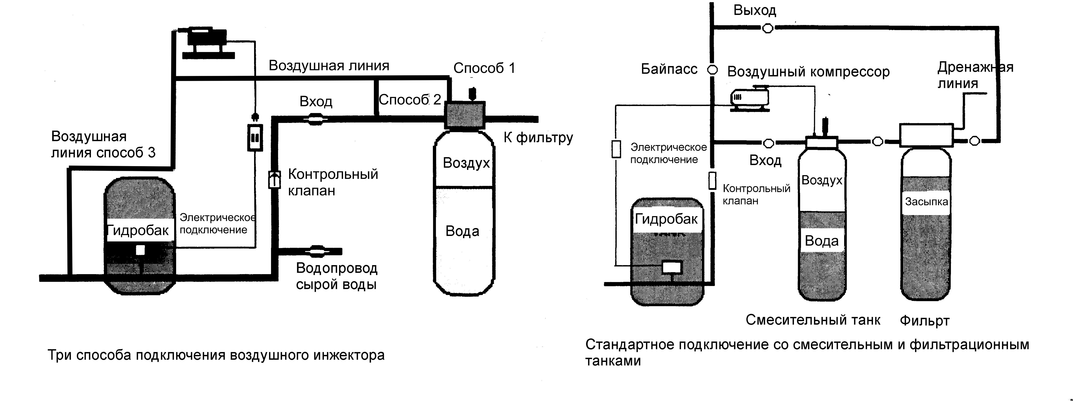
Способ 1. воздух подается непосредственно в смесительный бак. Наиболее предпочтительный метод.
Способ 2. воздух подается в линию до смесительного бака. Тройник должен быть установлен примерно на расстоянии 100 мм от входа адаптера смесительного бака.
Способ 3. воздух подается до напорного бака. Этот способ не рекомендуется из-за возможного выпадения минералов.

